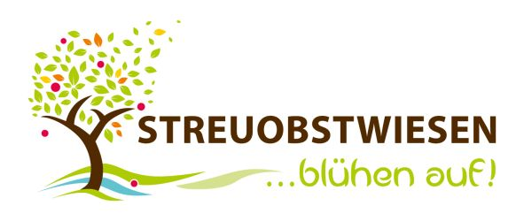

Anmeldung „Streuobst-Pädagogik“ 2016

Name, Vorname: Klicken Sie hier, um Text einzugeben.
Straße, Hausnummer: Klicken Sie hier, um Text einzugeben.
PLZ, Ort: Klicken Sie hier, um Text einzugeben.
Telefonnummer: Klicken Sie hier, um Text einzugeben.
Emailadresse: Klicken Sie hier, um Text einzugeben.
Geburtsdatum: Klicken Sie hier, um Text einzugeben.
Derzeitige Tätigkeit: Klicken Sie hier, um Text einzugeben.
Name Arbeitgeber bzw. Organisation: Klicken Sie hier, um Text einzugeben.
Adresse: Klicken Sie hier, um Text einzugeben.
Hiermit melde ich mich verbindlich zu dem Seminar „Streuobst-Pädagogik“ veranstaltet vom BUND Landesverband Niedersachsen an.
Die anteiligen Kursgebühren, Fachliteratur, Reisekosten, Übernachtung und Verpflegung werden von mir getragen. Die Teilnahmegebühr von 200€/Studenten 150€ überweise ich nach Erhalt der Anmeldebestätigung bis zum 29.02.2016 unter dem Stichwort „Streuobst-Pädagogik“ an: Bund für Umwelt und Naturschutz Deutschland (BUND), Landesverband Niedersachsen e.V., Bank für Sozialwirtschaft, IBAN: DE87 2512 0510 0008 4984 00, BIC: BFSWDE33HAN.
Mit meiner Anmeldung bestätige ich die Teilnahmevoraussetzungen. Bei Nichteinhalten der Voraussetzungen ist der erfolgreiche Abschluss des Seminars nicht garantiert.
Die in dem Seminar „Streuobst-Pädagogik“ erlernten Kenntnisse werde ich
☐ für ehrenamtliche Tätigkeiten einsetzen.
☐ für freiberufliche Tätigkeiten nutzen.

_________________________ __________________________
Datum, Ort Unterschrift
Bitte senden Sie die Anmeldung mit Originalunterschrift als Scan per Email an streuobstwiesen@nds.bund.net oder im Original an Jubiläumsprojekt der Niedersächsischen Bingo-Umweltstiftung, c/o BUND Niedersachsen e.V., Goebenstr. 3a, 30161 Hannover.

